Сырдык сөздөр

1. Быйтыкчалардын сезимдерин чагылдыргын сырдык сөздөрдү жазгыла.



1. Төмөндө берилген сырдык сөздөр кандай сезимдерди берет? Сүйлөм түзгүлө.

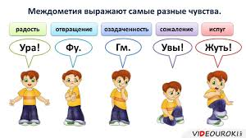

­1. _____________________________________________________________________________2. _____________________________________________________________________________

3. _____________________________________________________________________________

4.

_____________________________________________________________________________

5.